**属性绘制器**

属性绘制器有两种用途：

* 自定义 Serializable 类的每个实例的GUI。
* 通过自定义的属性特性来自定义脚本成员的GUI。

1. **自定义 Serializable 类的 GUI**

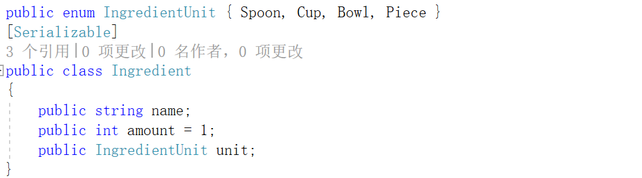

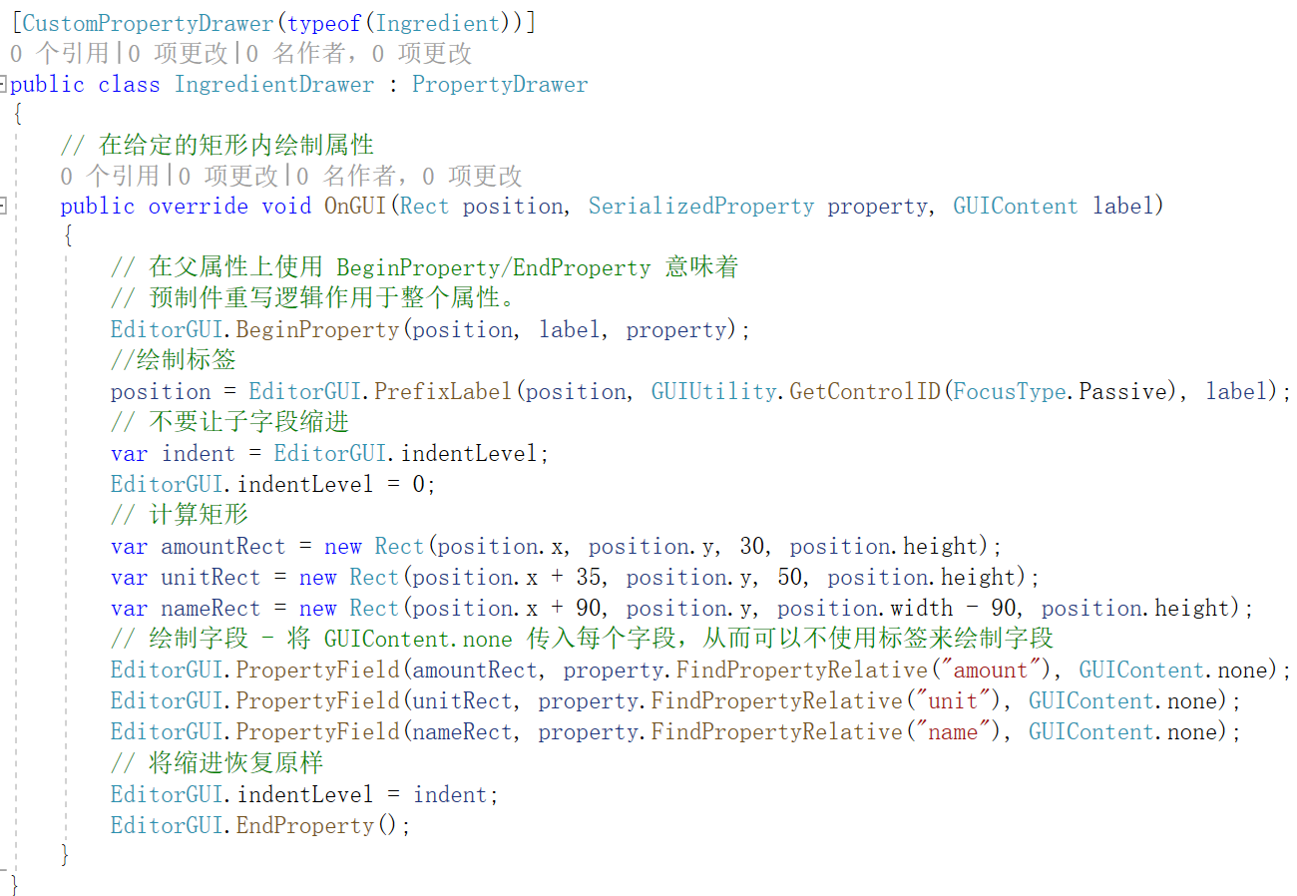

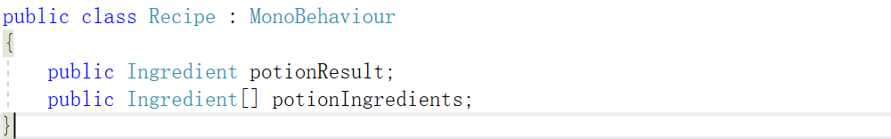

1. **使用属性特性来自定义脚本成员的GUI**

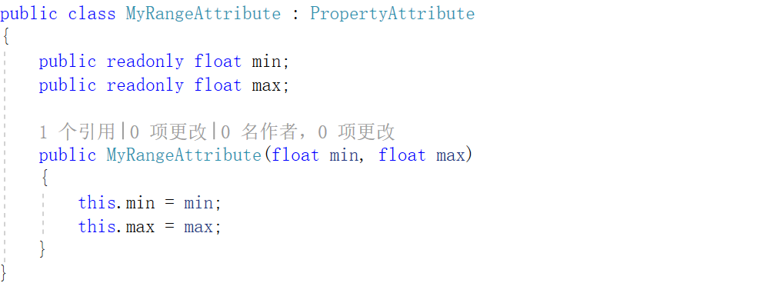

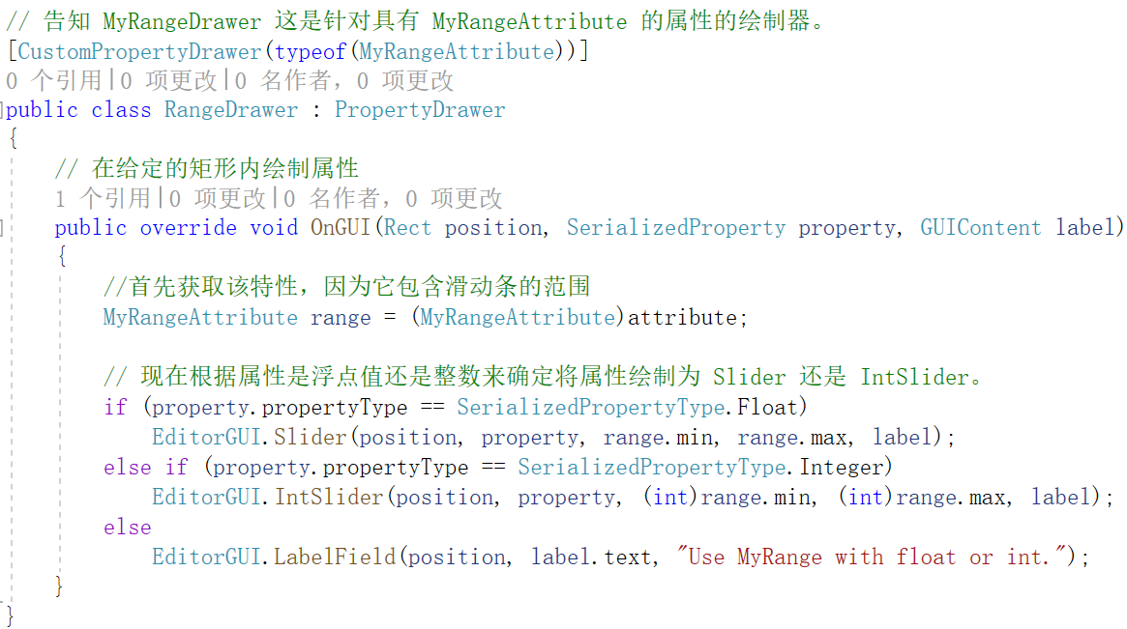

出于性能原因，EditorGUILayout 函数不能用于属性绘制器。